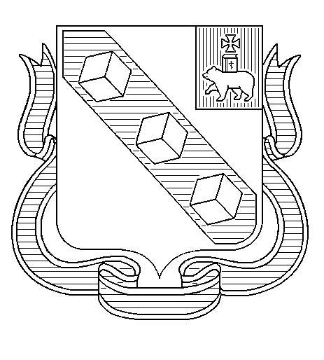
МУНИЦИПАЛЬНОЕ ОБРАЗОВАНИЕ «ГОРОД БЕРЕЗНИКИ»

ПЕРМСКОГО КРАЯ

АДМИНИСТРАЦИЯ ГОРОДА БЕРЕЗНИКИ

РАСПОРЯЖЕНИЕ

05.07.2022 № 01-03-108р

О внесении изменений в распоряжение администрации города от 04.02.2021 № 01-03-9р «Об утверждении Плана по противодействию коррупции в Администрации города Березники на 2021-2022 годы»
Во исполнение Указа Президента Российской Федерации от 16.08.2021 № 478 «О Национальном плане противодействия коррупции на 2021-2024 годы»:
1.Внести в распоряжение администрации города от 04.02.2021 № 01-03-9р «Об утверждении Плана по противодействию коррупции в Администрации города Березники на 2021-2022 годы» следующие изменения:
1.1.в наименовании слова «на 2021-2022 годы» заменить словами «на 2021-2024 годы»;
1.2.в пункте 1 слова «на 2021-2022 годы» заменить словами «на 2021-2024 годы»;
1.3.пункт 4 изложить в следующей редакции:
«4.Контроль за исполнением настоящего распоряжения возложить на заместителя главы администрации Мизина О.В.»;
1.4.в наименовании Плана по противодействию коррупции в Администрации города Березники на 2021-2022 годы, утвержденного распоряжением администрации города от 04.02.2021 № 01-03-9р, слова «на 2021-2022 годы» заменить словами «на 2021-2024 годы».
2.Разместить настоящее распоряжение на официальном сайте Администрации города Березники в информационно-телекоммуникационной сети «Интернет».
3.Настоящее распоряжение вступает в силу со дня его подписания.
И.о.главы города Березники –  главы администрации  города Березники | М.А.Шинкарёв

